# Actividad DNS. BIND9 como DNS master

NOTAS:

1. Si es el caso, debe desinstalarse el servicio dnsmasq

1. Se supone que los equipos de la red local interna VBOX emplean la dirección de red 172.16.0.103 y que el equipo Debian emplea la dirección 172.16.0.103. Adapta este direccionamiento a tu escenario
2. Queremos configurar un servidor DNS local en nuestra intranet que nos permita gestionar los nombres de las máquinas y recursos de la red. Los requisitos del servidor DNS que queremos configurar son los siguientes:
3. Se desea emplear el dominio de nombre tu_nombre_de_pila.edu

1. Se deben crear zonas para la resolución directa e inversa

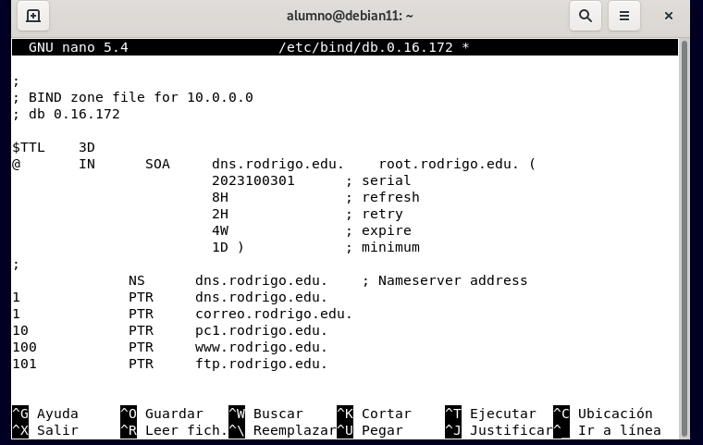

1. El servidor DNS tendrá el nombre dns.tu_nombre_de_pila.edu
2. Se crearán también dos servidores ficticios de nombres www. tu_nombre_de_pila.edu y ftp. tu_nombre_de_pila.edu con direcciones IP 10.0.0.100 y 10.0.0.101 respectivamente

1. Se crearán también registros para dos máquinas Windows 7 que tenemos en la red local, de nombres pc1. tu_nombre_de_pila.edu y pc2.tu_nombre_de_pila.edu con direcciones IP a tu elección

IMPORTANTE:

1. Se debe configurar el TCP/IP en los equipos Windows 7 para utilizar el DNS que hemos preparado en la maquina Debian, además de agregar el sufijo DNS con el valor de tu_nombre_de_pila.edu

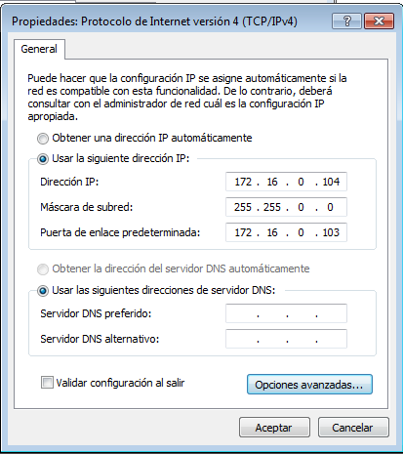

1. Desde los equipos Windows 7 se deben realizar consultas directas e inversas con el comando nslookup a los siguientes nombres/IP`s:
   * 10.0.0.101
   * pc1
   * www
   * 10.0.0.100

